P1) Un objetivo importante en el proceso de manufactura del papel, es mantener una consistencia uniforme en la pulpa de salida a medida que ésta pasa al secado y arrollamiento.
En la figura (a) se muestra un esquema del sistema de control de consistencia por dilución de agua.
En la figura (b), el diagrama en bloques correspondiente a la modelización del mismo.
En dicho modelo, H_{(s)} es unitaria, siendo…
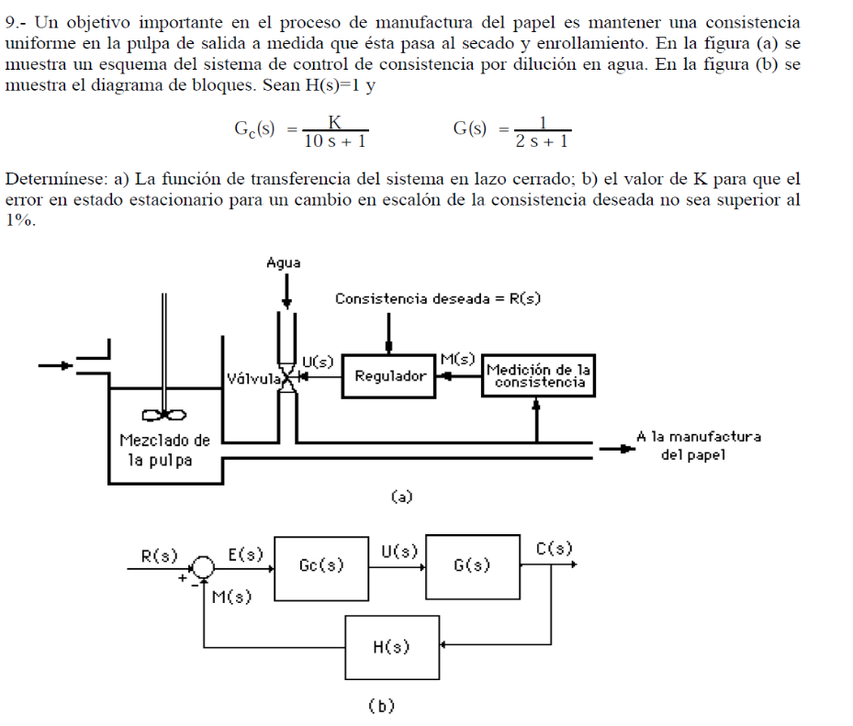

Determinar:

- El error en estado estable (dominio t).
- El valor de K que implique la estabilidad del sistema.
- El tipo de entrada (dimensión cualitativa) a utilizar.
- La ley de control implementada.
- La relación existente entre cada componente del sistema real y los bloques funcionales del modelo.
- Las unidades correspondientes a las magnitudes intervinientes.

P2) Dada la siguiente ecuación de diferencias…

Y[k]= -0,2 y[k-1] + 0,48 y[k-2] + X[k]

…determinar:

- El diagrama de bloques correspondiente al modelo.
- La respuesta del sistema ante la excitación del mismo mediante una entrada impulso (en el dominio del tiempo).
- El concepto existente en el término [k-n], haciendo referencia a un ejemplo concreto.

P3) A partir de la consigna funcional indicada más abajo, proponga:

- Un sistema de control basado en PLC LOGO (diagrama escalera ò en bloques) ò en Arduino, que permita implementar la misma.
- El diagrama en bloques funcionales correspondientes a la modelización de dicho sistema, relacionando cada uno de los mismos con los componentes y dispositivos reales a utilizar en la implementación real.

Consigna funcional:

Se tiene la siguiente aplicación que permite controlar un elevador que se utiliza en un restaurante para subir los platos de la cocina al área de servicio. Como lo muestra la siguiente figura:

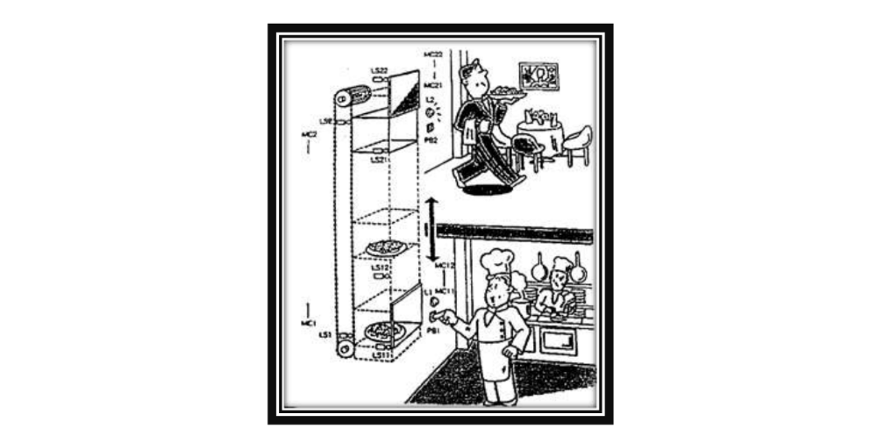

El elevador cuenta con tres motores, uno para que el elevador suba o baje, y otros dos para abrir o cerrar las compuertas que tiene el propio elevador, uno en el piso de cocina y el otro en el piso de servicio.
Inicialmente el elevador se encuentra en el piso inferior, la compuerta se encuentra arriba, y la lámpara L1 encendida.

Cuando es presionado BP1, la compuerta se cierra y el elevador comienza a subir. Después de que el elevador ha llegado al piso superior, la lámpara L2 se enciende y la compuerta se abre.

Cuando es presionado BP2, la compuerta se cierra y el elevador comienza a bajar. Después de que el elevador ha llegado al piso inferior, la lámpara L1 se enciende y la compuerta se abre.
Considerar las condiciones de seguridad necesarias para prevenir accidentes.

T1) Dado el circuito de la Fig. 4, el cual está excitado por una entrada del tipo escalón unitario que conecta una fuente de alimentación continua ei, explicitar las siguientes consignas:
- La expresión correspondiente a la respuesta del circuito.
- Si es un SLC o un SLA.
- (Analizando la gráfica de la respuesta) Los parámetros correspondientes a cada eje coordenado; el status de estabilidad del sistema.
- El tipo de dispositivo utilizado para implementar el escalón unitario.
- El orden del sistema; los componentes intervinientes en los estados transitorio y estable correspondientes; la expresión genérica del estado transitorio (en el dominio del tiempo).
- El valor de la respuesta en el estado estable (en el dominio del tiempo).
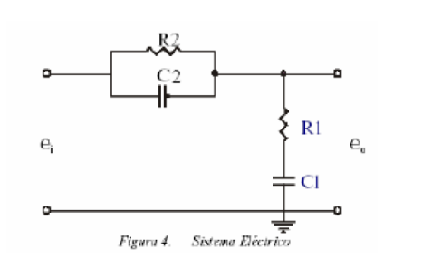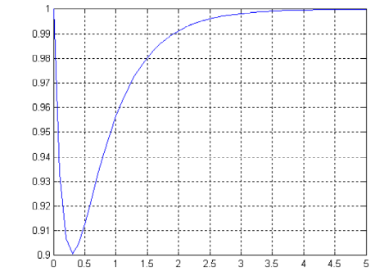

T2) Considerando el diagrama de control de más abajo, describa:

- La funcionalidad del mismo en cuanto al tipo de control establecido (tiempo continuo o tiempo discreto).
- Un ejemplo práctico concreto que requiera de dicha solución de control, indicando variables intervinientes con sus correspondientes magnitudes.
- Transferencia (en el dominio S) correspondiente al DAC indicado (ZOH).

T3) Fundamentar clara y concretamente, en caso de considerarlas verdaderas, cada una de las apreciaciones indicadas más abajo:

